IDEMO VJEŽBATI SURADNJU S DRUGOM OSOBOM…

ZADATAK:

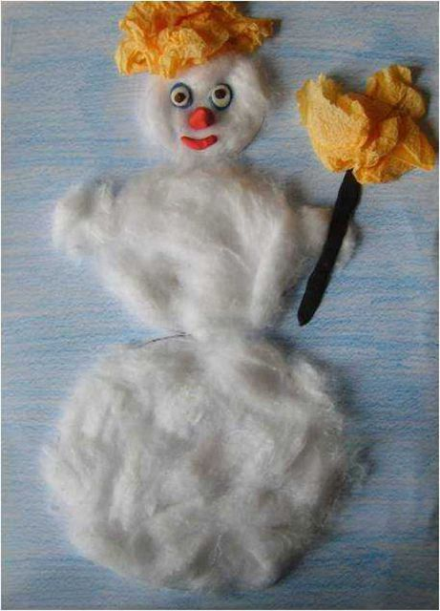
ZAJEDNO S MAMOM IZRADI SNJEGOVIĆA OD VATE.

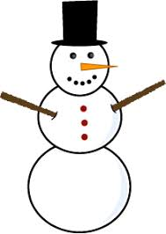
NATRGAJ VATU NA KOMADIĆE I ZALIJEPI JE U CRTEŽ SNJEGOVIĆA U PRILOGU.

- ZADACI UČENIKA: TRGATI VATU NA KOMADIĆE DOK MAMA LIJEPI, PA SE ZAMIJENITI.

